**E3778** *Scheda creata il 10 aprile 2024*

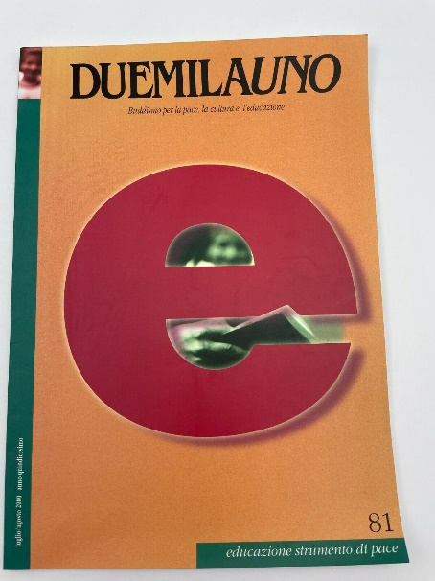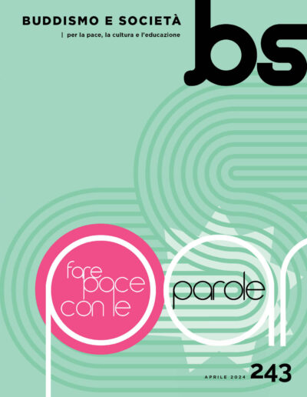

**Descrizione storico-bibliografica**

**\*Duemilauno** : buddismo per la pace, la cultura e l'educazione. - 1 (autunno 1986)-anno 14, n. 83 (nov.-dic. 2000). - Firenze : Associazione italiana Nichiren Shoshu, 1986-2000. - 14 volumi : ill. ; 30 cm. ((Trimestrale fino al 1988, poi bimestrale. – Indice generale. - CFI0054296

**\*Buddismo e società** : per la pace la cultura e l'educazione : [bimestrale dell'Istituto buddista italiano Soka gakkai]. - N. 84 (gen.-feb. 2001)- . - Firenze : [s. n. , 2001]- . - volumi : ill. ; 30 cm. - ISSN 1591-9919. – BNI 2002-500S. - BVE0195554

Dal 2016 titolo acronimo: *bs : Buddismo e società

Dal 2021 ha come supplemento: *NR selezione [F1471]

Autore: Istituto buddista italiano Soka gakkai

Soggetto: Buddismo - Periodici

Classe: D294.305

**Informazioni storico-bibliografiche**

Il Buddismo della Soka Gakkai si basa sugli insegnamenti del Budda Nichiren Daishonin (1222-1282) i cui valori chiave, racchiusi nell’insegnamento del Sutra del Loto di Shakyamuni, sono il rispetto per la dignità di ogni forma di vita e l’interconnessione fra tutte le forme di vita. La pratica religiosa consiste nella recitazione quotidiana di “Nam-myoho-renge-kyo” (la Legge Mistica) e nella lettura dei capitoli Hoben e Juryo del Sutra del Loto. <https://www.sgi-italia.org/>